102年
西醫基層總額整體性醫療品質資訊公開報告
專業版



衛生福利部
中央健康保險署
103年11月
目 錄
壹、 前言…………………………………………………………………… 2
貳、 西醫基層總額整體性醫療品質資訊公開項目及定義 ……………… 3
參、 指標值監測結果 …………………………… …………………………………… 17
指標1.門診注射劑使用率 17
指標2.門診抗生素使用率 19
指標3-1.同院所門診同藥理用藥日數重疊率-降血壓 (口服) 21
指標3-2.同院所門診同藥理用藥日數重疊率-降血脂 (口服) 23
指標3-3.同院所門診同藥理用藥日數重疊率-降血糖 25
指標3-4.同院所門診同藥理用藥日數重疊率-抗思覺失調症 27
指標3-5.同院所門診同藥理用藥日數重疊率-抗憂鬱症 29
指標3-6.同院所門診同藥理用藥日數重疊率-安眠鎮靜 31
指標3-7.跨院所門診同藥理用藥日數重疊率-降血壓 (口服) 33
指標3-8.跨院所門診同藥理用藥日數重疊率-降血脂 (口服) 35
指標3-9.跨院所門診同藥理用藥日數重疊率-降血糖 37
指標3-10.跨院所門診同藥理用藥日數重疊率-抗思覺失調症 39
指標3-11.跨院所門診同藥理用藥日數重疊率-抗憂鬱症 41
指標3-12.跨院所門診同藥理用藥日數重疊率-安眠鎮靜 43
指標4.慢性病開立慢性病連續處方箋百分比 45
指標5.平均每張處方箋開藥品項數 47
指標6-1.平均每張慢性病處方箋開藥日數-糖尿病 49
指標6-2.平均每張慢性病處方箋開藥日數-高血壓 51
指標6-3.平均每張慢性病處方箋開藥日數-高血脂 53
指標7.糖尿病病人醣化血紅素（HbA1c）執行率 55
指標8.就診後同日於同院所再次就診率 57
指標9.門診上呼吸道感染病人就診後未滿7日因同疾病再次就診率 59
指標10-1.剖腹產率-整體 61
指標10-2.剖腹產率-自行要求 63
指標10-3.剖腹產率-具適應症 65
肆、 結論 ……………………………… ……………………… 67
伍、 附錄 ……………… ………………………………… ……… 68
表1. 102年西醫基層總額專業醫療服務品質指標全局值監測結果 68
表2. 102年西醫基層總額醫療品質資訊公開指標各分區參考值彙整表 71

前言
- 緣起：
本報告係依102年8月7日衛部保字第1021280007號令訂定發布之「全民健康保險醫療品質資訊公開辦法」之醫療品質資訊公開指標項目呈現，並利用健保特約醫療機構申報之醫療費用申報資料，進行各指標之趨勢統計。本報告呈現各指標之操作型定義、整體與6個健保分區¹之監測統計。
- 意義：
本報告指標項目依其特性區分為正向指標、負向指標、及非絕對正向或負向指標。對正向指標之監測目的，在於期待指標數值呈上升或平穩但維持高於某一數值之趨勢，若呈現明顯下降趨勢，則需進一步瞭解原因；反之，對負向指標，則期待指標數值呈下降或平穩但維持低於某一數值之趨勢，若呈現明顯上升趨勢，則需進一步瞭解原因；對於非絕對正向或負向指標之監測目的，在於期待指標數值呈平穩趨勢，若呈現巨幅變動，則需進一步瞭解原因。
- 特別聲明：
指標計算係以健保醫療費用申報資料。考量健保申報資料欄位有限，無法反映完整醫療過程與結果，因此，指標數字的表現可能為多重原因造成，醫療適當性仍需就病人情形由醫療專業認定，不應直接認定反映品質，請使用者審慎解讀。

註1；健保署6個分區業務組，係指中央健康保險署臺北、北區、中區、南區、高屏及東區等六個服務範圍。

西醫基層總額醫療品質資訊公開項目及定義
指標1：門診注射劑使用率(1150.01)
- 定義：
- 資料範圍：每季所有屬西醫基層總額之門診給藥案件（藥費不為0，或給藥天數不為0，或處方調劑方式為1、0、6其中一種）。
- 公式說明：
分子：給藥案件之針劑藥品（醫令代碼為10碼, 且第8碼為「2」）案件數，但排除門診化療注射劑、急診注射劑及流感疫苗及依全民健康保險藥品給付規定通則，經醫師指導使用方法後，得由病人攜回注射之藥品，及外傷緊處置使用之破傷風類毒素注射劑。
分母：給藥案件數。
二、指標解讀：屬負向指標，參考值以最近3年全局值平均值x(1+20%)作為上限值，102年為≦0.86%

指標2：門診抗生素使用率(1140.01)
- 定義：基層醫療機構抗生素藥品案件數/基層醫療機構開藥總案件數。
抗生素藥品：ATC碼前三碼為J01（ANTIBACTERIALS FOR SYSTEMIC USE）。
- 指標解讀：屬負向指標，參考值以最近3年全局值平均值x(1+20%)作為上限值，102年為≦14.16%。

指標3-1：同院所門診同藥理用藥日數重疊率-降血壓 (口服) (1157.01)
- 定義：
- 資料範圍：每季所有屬西醫基層總額之同類藥物給藥案件（藥費不為0，或給藥天數不為0，或處方調劑方式為1、0、6其中一種）。
- 公式說明：
分子：同院所同ID不同處方之開始用藥日期與結束用藥日期間有重疊之給藥日數(允許慢箋提早拿藥)。
分母：各案件之「給藥日數」總和。
● 「給藥日數」擷取該藥品醫令 之「醫令檔給藥日份欄位」，若同案件同藥理下, 有多筆相關藥品醫令，則以給藥日份最大的那一筆來代表該案件的給藥日數。
降血壓藥物(口服)：ATC前五碼為C02AC、C02CA、C02DB、C02DC、C02DD、C02KX、C03AA、C03BA、C03CA、C03DA、C07、C08CA06、C08CA、C08DA、C08DB、C09AA、C09CA，且醫令代碼第8碼為1。
- 指標解讀：屬負向指標，未定參考值，待實施1年後再訂。

指標3-2：同院所門診同藥理用藥日數重疊率-降血脂藥物(口服) (1158.01)
- 定義：
- 資料範圍：每季所有屬西醫基層總額之同類藥物給藥案件（藥費不為0，或給藥天數不為0，或處方調劑方式為1、0、6其中一種）。
- 公式說明：
分子：同院所同ID不同處方之開始用藥日期與結束用藥日期間有重疊之給藥日數(允許慢箋提早拿藥)。
分母：各案件之「給藥日數」總和。
「給藥日數」擷取該藥品醫令 之「醫令檔給藥日份欄位」，若同案件同藥理下, 有多筆相關藥品醫令，則以給藥日份最大的那一筆來代表該案件的給藥日數。
降血脂藥物(口服)：ATC前五碼=C10AA、C10AB、C10AC、C10AD、C10AX，且醫令代碼第8碼為1。
- 指標解讀：屬負向指標，未定參考值，待實施1年後再訂。

指標3-3：同院所門診同藥理用藥日數重疊率-降血糖 (1159.01)
- 定義：
- 資料範圍：資料範圍：每季所有屬西醫基層總額之同類藥物給藥案件（藥費不為0，或給藥天數不為0，或處方調劑方式為1、0、6其中一種）。
- 公式說明：
分子：同院所同ID不同處方之開始用藥日期與結束用藥日期間有重疊之給藥日數(允許慢箋提早拿藥)。
分母：各案件之「給藥日數」總和。
「給藥日數」擷取該藥品醫令 之「醫令檔給藥日份欄位」，若同案件同藥理下, 有多筆相關藥品醫令，則以給藥日份最大的那一筆來代表該案件的給藥日數。
降血糖藥物(不分口服及注射)：ATC前五碼=A10AB、A10AC、A10AD、A10AE、A10BA、A10BB、A10BF、A10BG、A10BX。
- 指標解讀：屬負向指標，未定參考值，待實施1年後再訂。
指標3-4：同院所門診同藥理用藥日數重疊率-抗思覺失調症 (1160.01)
  - 定義：
- 資料範圍：每季所有屬西醫基層總額之同類藥物給藥案件（藥費不為0，或給藥天數不為0，或處方調劑方式為1、0、6其中一種）。
- 公式說明：
分子：同院所同ID不同處方之開始用藥日期與結束用藥日期間有重疊之給藥日數(允許慢箋提早拿藥)。
分母：各案件之「給藥日數」總和。
「給藥日數」擷取該藥品醫令 之「醫令檔給藥日份欄位」，若同案件同藥理下, 有多筆相關藥品醫令，則以給藥日份最大的那一筆來代表該案件的給藥日數。
精神分裂藥物：ATC前五碼=N05AA、N05AB、N05AD、N05AE、N05AF、N05AH、N05AL、N05AN、A05AX。
  - 指標解讀：屬負向指標，未定參考值，待實施1年後再訂。

指標3-5：同院所門診同藥理用藥日數重疊率-抗憂鬱症 (1161.01)
- 定義：
- 資料範圍：每季所有屬西醫基層總額之同類藥物給藥案件（藥費不為0，或給藥天數不為0，或處方調劑方式為1、0、6其中一種）。
- 公式說明：
分子：同院所同ID不同處方之開始用藥日期與結束用藥日期間有重疊之給藥日數(允許慢箋提早拿藥)。
分母：各案件之「給藥日數」總和。
「給藥日數」擷取該藥品醫令 之「醫令檔給藥日份欄位」，若同案件同藥理下, 有多筆相關藥品醫令，則以給藥日份最大的那一筆來代表該案件的給藥日數。
憂鬱症藥物： ATC前五碼=N06AA、N06AB、N06AG、N06AX。
- 指標解讀：屬負向指標，未定參考值，待實施1年後再訂。

指標3-6：同院所門診同藥理用藥日數重疊率-安眠鎮靜 (1162.01)
- 定義：
- 資料範圍：每季所有屬西醫基層總額之同類藥物給藥案件（藥費不為0，或給藥天數不為0，或處方調劑方式為1、0、6其中一種）。
- 公式說明：
分子：同院所同ID不同處方之開始用藥日期與結束用藥日期間有重疊之給藥日數(允許慢箋提早拿藥)。
分母：各案件之「給藥日數」總和。
「給藥日數」擷取該藥品醫令 之「醫令檔給藥日份欄位」，若同案件同藥理下, 有多筆相關藥品醫令，則以給藥日份最大的那一筆來代表該案件的給藥日數。
安眠鎮靜藥物(不含抗焦慮藥物)：前五碼為N05BA、N05BE、N05CC、N05CD、N05CF、N05CM。
- 指標解讀：屬負向指標，未定參考值，待實施1年後再訂。

指標3-7：跨院所門診同藥理用藥日數重疊率-降血壓(口服) (1163.01)
- 定義：
(一)資料範圍：每季所有屬西醫基層總額之同類藥物給藥案件（藥費不為0，或給藥天數不為0，或處方調劑方式為1、0、6其中一種）。
(二)公式說明：
分子：同ID不同處方之開始用藥日期與結束用藥日期間有重疊之給藥日數(允許慢箋提早拿藥)。
分母：各案件之「給藥日數」總和。
「給藥日數」擷取該藥品醫令 之「醫令檔給藥日份欄位」，若同案件同藥理下, 有多筆相關藥品醫令，則以給藥日份最大的那一筆來代表該案件的給藥日數。
降血壓藥物(口服)：ATC前三碼為C07或ATC前五碼為C02AC、C02CA、C02DB、C02DC、C02DD、C02KX、C03AA、C03BA、C03CA、C03DA、C08CA、C08DA、C08DB、C09AA、C09CA，且醫令代碼第8碼為1。
- 指標解讀：屬負向指標，參考值以最近3年全局值平均值x(1+20%)作為上限值，102年為≦1.92%。

指標3-8：跨院所門診同藥理用藥日數重疊率-降血脂藥物(口服)) (1164.01)
一、 定義：
(一)資料範圍：每季所有屬西醫基層總額之同類藥物給藥案件（藥費不為0，或給藥天數不為0，或處方調劑方式為1、0、6其中一種）。
(二)公式說明：
分子：同ID不同處方之開始用藥日期與結束用藥日期間有重疊之給藥日數(允許慢箋提早拿藥)。
分母：各案件之「給藥日數」總和。
「給藥日數」擷取該藥品醫令 之「醫令檔給藥日份欄位」，若同案件同藥理下, 有多筆相關藥品醫令，則以給藥日份最大的那一筆來代表該案件的給藥日數。
降血脂藥物(口服)：ATC前五碼=C10AA、C10AB、C10AC、C10AD、C10AX，且醫令代碼第8碼為1。
指標解讀：屬負向指標，參考值以最近3年全局值平均值x(1+20%)作為上限值，102年為≦0.75%。

指標3-9：跨院所門診同藥理用藥日數重疊率-降血糖 (1165.01)
- 定義：
- 資料範圍：每季所有屬西醫基層總額之同類藥物給藥案件（藥費不為0，或給藥天數不為0，或處方調劑方式為1、0、6其中一種）。
- 公式說明：
分子：同ID不同處方之開始用藥日期與結束用藥日期間有重疊之給藥日數(允許慢箋提早拿藥)。
分母：各案件之「給藥日數」總和。
「給藥日數」擷取該藥品醫令 之「醫令檔給藥日份欄位」，若同案件同藥理下, 有多筆相關藥品醫令，則以給藥日份最大的那一筆來代表該案件的給藥日數。
降血糖藥物(不分口服及注射)：ATC前五碼=A10AB、A10AC、A10AD、A10AE、A10BA、A10BB、A10BF、A10BG、A10BX。
- 指標解讀：屬負向指標，參考值以最近3年全局值平均值x(1+20%)作為上限值，102年為≦1.46%。

指標3-10：跨院所門診同藥理用藥日數重疊率-抗思覺失調症 (1166.01)
- 定義：
- 資料範圍：每季所有屬西醫基層總額之同類藥物給藥案件（藥費不為0，或給藥天數不為0，或處方調劑方式為1、0、6其中一種）。
- 公式說明：
分子：同ID不同處方之開始用藥日期與結束用藥日期間有重疊之給藥日數(允許慢箋提早拿藥)。
分母：各案件之「給藥日數」總和。
「給藥日數」擷取該藥品醫令 之「醫令檔給藥日份欄位」，若同案件同藥理下, 有多筆相關藥品醫令，則以給藥日份最大的那一筆來代表該案件的給藥日數。
精神分裂藥物：ATC前五碼=N05AA、N05AB、N05AD、N05AE、N05AF、N05AH、N05AL、N05AN、A05AX。
- 指標解讀：屬負向指標，102年參考值以≦4.33%為上限值。

指標3-11：跨院所門診同藥理用藥日數重疊率-抗憂鬱症 (1167.01)
- 定義：
- 資料範圍：每季所有屬西醫基層總額之同類藥物給藥案件（藥費不為0，或給藥天數不為0，或處方調劑方式為1、0、6其中一種）。
- 公式說明：
分子：同ID不同處方之開始用藥日期與結束用藥日期間有重疊之給藥日數(允許慢箋提早拿藥)。
分母：各案件之「給藥日數」總和。
「給藥日數」擷取該藥品醫令 之「醫令檔給藥日份欄位」，若同案件同藥理下, 有多筆相關藥品醫令，則以給藥日份最大的那一筆來代表該案件的給藥日數。
● 憂鬱症藥物： ATC前五碼=N06AA、N06AB、N06AG、N06AX。
- 指標解讀：屬負向指標，參考值以最近3年全局值平均值x(1+20%)作為上限值，102年為≦3.59%。

指標3-12：跨院所門診同藥理用藥日數重疊率-安眠鎮靜 (1168.01)
- 定義：
- 資料範圍：每季所有屬西醫基層總額之同類藥物給藥案件（藥費不為0，或給藥天數不為0，或處方調劑方式為1、0、6其中一種）。
- 公式說明：
分子：同ID不同處方之開始用藥日期與結束用藥日期間有重疊之給藥日數(允許慢箋提早拿藥)。
分母：各案件之「給藥日數」總和。
「給藥日數」擷取該藥品醫令 之「醫令檔給藥日份欄位」，若同案件同藥理下, 有多筆相關藥品醫令，則以給藥日份最大的那一筆來代表該案件的給藥日數。
安眠鎮靜藥物(不含抗焦慮藥物)：ATC前五碼為N05BA、N05BE、N05CC、N05CD、N05CF、N05CM。
- 指標解讀：屬負向指標，參考值以最近3年全局值平均值x(1+20%)作為上限值，102年為≦9.86%。

指標4：慢性病開立慢性病連續處方箋百分比(223)
- 定義：
- 資料範圍：每季所有屬西醫基層總額之門診給藥案件數（藥費不為0，或給藥天數不為0，或處方調劑方式為1、0、6其中一種）。
- 公式說明：
分子：開立慢性病連續處方箋的案件數（案件分類=02、04、08且給藥日份>= 21）。
分母：慢性病給藥案件數（案件分類=02、04、08）。
- 指標解讀：屬正向指標，以95年全年平均值(≧61.6%)為參考值。

指標5：平均每張處方箋開藥品項數 (7)
- 定義：
- 資料範圍：每季所有屬西醫基層總額之門診給藥案件數（藥費不為0排除代辦案件，或給藥天數不為0）。
- 公式說明：
分子：給藥案件之藥品品項數(全部年齡)。
分母：給藥案件數（全部年齡）。
- 指標解讀：屬負向指標，參考值以最近3年全局值平均值x(1+20%)作為上限值，102年參考值為3.89項。

指標6-1：平均每張慢性病處方箋每月開藥日數-糖尿病 (1169)
- 定義：
- 資料範圍：每季所有屬西醫基層總額之門診給藥案件數（藥費不為0排除代辦案件，或給藥天數不為0）。
- 公式說明：
分子：開立慢性病疾病別-糖尿病處方箋案件給藥日份加總
分母：開立慢性病疾病別-糖尿病處方箋案件給藥次數加總
※慢性病定義：主診斷為糖尿病(ICD-9-CM前三碼為250及A181者)。
※疾病別：先以主診斷屬慢性病定義者，其次診斷慢性病出現次數一併納入統計。
例如：某病患罹患糖尿病、高血壓、高血脂，醫師開立處方箋日數為7天，則分子、分母計算如下：
分子：給藥天數=7天*3種疾病
分母：給藥次數=1案件*3種疾病
※慢性病處方箋：案件分類=04、08，排除給藥日份＜3。

- 指標解讀：為新增訂指標，實施一年後訂定參考值。

指標6-2：平均每張慢性病處方箋每月開藥日數-高血壓(1170)
- 定義：
- 資料範圍：每季所有屬西醫基層總額之門診給藥案件數（藥費不為0排除代辦案件，或給藥天數不為0）。
- 公式說明：
分子：開立慢性病疾病別-高血壓處方箋案件給藥日份加總
分母：開立慢性病疾病別-高血壓處方箋案件給藥次數加總
※慢性病定義：主診斷為高血壓(I CD-9-CM診斷碼前三碼為401、402、403、404)。
※疾病別：先以主診斷屬慢性病定義者，其次診斷慢性病出現次數一併納入統計。
例如：某病患罹患糖尿病、高血壓、高血脂，醫師開立處方箋日數為7天，則分子、分母計算如下：
分子：給藥天數=7天*3種疾病
分母：給藥次數=1案件*3種疾病
※慢性病處方箋：案件分類=04、08，排除給藥日份＜3。

- 指標解讀：為新增訂指標，實施一年後訂定參考值。

指標6-3：平均每張慢性病處方箋每月開藥日數-高血脂(1171)
- 定義：
- 資料範圍：每季所有屬西醫基層總額之門診給藥案件數（藥費不為0排除代辦案件，或給藥天數不為0）。
- 公式說明：
分子：開立慢性病疾病別-高血脂處方箋案件給藥日份加總
分母：開立慢性病疾病別-高血脂處方箋案件給藥次數加總
※慢性病定義：主診斷為高血脂(ICD-9-CM診斷碼前三碼為272)。
※疾病別：先以主診斷屬慢性病定義者，其次診斷慢性病出現次數一併納入統計。
例如：某病患罹患糖尿病、高血壓、高血脂，醫師開立處方箋日數為7天，則分子、分母計算如下：
分子：給藥天數=7天*3種疾病
分母：給藥次數=1案件*3種疾病
※慢性病處方箋：案件分類=04、08，排除給藥日份＜3。

- 指標解讀：為新增訂指標，實施一年後訂定參考值。

指標7：糖尿病病人醣化血紅素（HbA1c）執行率(109.01)
- 定義：
- 資料範圍：西醫基層總額之門診案件。
- 公式說明：
分子：分母ID中, 在統計期間於門診有執行醣化血紅素(HbA1c)檢驗人數
分母：門診主次診斷為糖尿病且使用糖尿病用藥之病人數
- 指標解讀：屬正向指標，為新增訂指標，實施一年後訂定參考值。

指標8：就診後同日於同院所再次就診率(1321)
- 定義：
- 資料範圍：西醫基層總額之門診案件。
- 公式說明：
分子：同一費用年月、同一就醫日期、同一院所，同一人(身分證號)就診2次(含)以上，按身分證號歸戶之門診人數。
分母：同一費用年月、同一院所，身分證號歸戶之門診人數。
- 指標解讀：屬負向指標，為新增訂指標，實施一年後訂定參考值。

指標9：門診上呼吸道感染病人就診後未滿7日因同疾病再次就診率(105.01)
- 定義：
    - 資料範圍：西醫基層總額。
    - 公式說明：
分子：按院所、ID歸戶，計算因URI於同一院所，2次就診日期小於7日之人次。
分母：按院所、ID歸戶，計算院所URI人次。URI：主診斷前3碼為「460」、「462」、「465」、「487」。
二、 指標解讀：屬負向指標，參考值：≦17.13%。

指標10-1：剖腹產率-整體(1136.01)
- 定義：
（一） 資料範圍：西醫基層總額之住院案件，排除代辦案件。
（二） 公式說明：
分子：剖腹產案件(不具適應症之剖腹產案件+具適應症之剖腹產案件)。
分母：生產案件數(自然產案件+剖腹產案件)
- 指標解讀：屬負向指標，參考值以最近3年全局值平均值x(1+20%)作為上限值，102年為≦45.41%。

指標10-2：剖腹產率-自行要求(1137.01)
- 定義：
（一） 資料範圍：西醫基層總額之住院案件，排除代辦案件。
（二） 公式說明：
分子：不具適應症之剖腹產案件(自行要求剖腹產，符合下列任一條件：(1).醫令代碼為97014C。(2).DRG_CODE為0373B。)。
分母：生產案件數(自然產案件+剖腹產案件)
- 指標解讀：屬負向指標，參考值以最近3年全局值平均值x(1+20%)作為上限值，102年為≦3.25%。

指標10-3：剖腹產率-具適應症(1138.01)
- 定義：
（一） 資料範圍：西醫基層總額之住院案件，排除代辦案件。
（二） 公式說明：
分子：具適應症之剖腹產案件(不具適應症剖腹產之外的剖腹產案件；即(10-1分子 - 10-2分子=10-3分子)。
分母：生產案件數(自然產案件+剖腹產案件)。
- 指標解讀：屬負向指標，參考值以最近3年全局值平均值x(1+20%)作為上限值，102年為≦42.16%。

指標值監測結果

指標1.門診注射劑使用率
一、整體趨勢變化：
102年全年0.62%，低於參考值(0.86%)，較101年之0.70%降低。

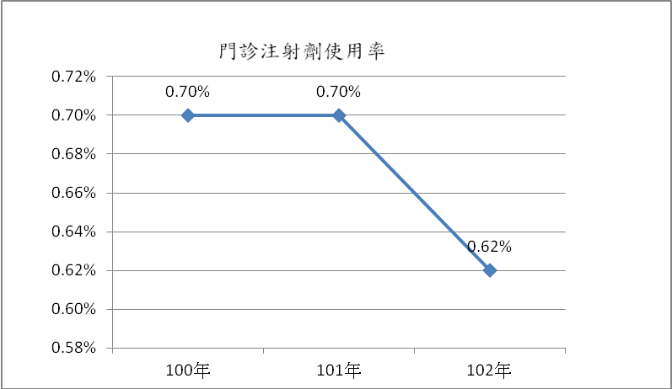

分區別比較：
102年各分區符合參考值範圍(0.86%)，其中，東區趨近於參考值，
所有分區較101年小幅下降。
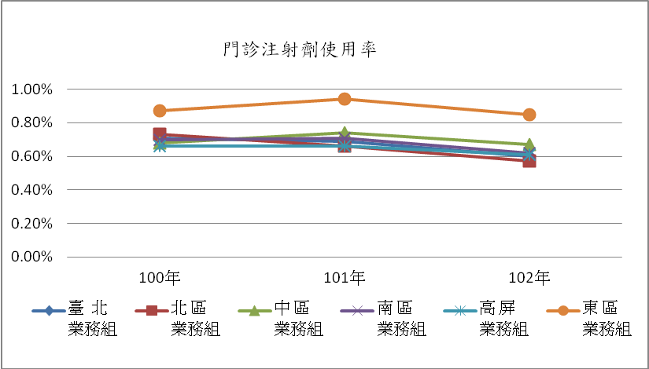
年度 | 臺 北  業務組 |  | 北 區  業務組 |  | 中 區  業務組 |  | 南 區  業務組 |  |  | 高 屏  業務組 |  |  | 東 區  業務組 |  |  | 合計
100年 | 0.71% |  | 0.73% |  | 0.68% |  | 0.70% |  |  | 0.66% |  |  | 0.87% |  |  | 0.70%
101年 | 0.69% |  | 0.66% |  | 0.74% |  | 0.71% |  |  | 0.66% |  |  | 0.94% |  |  | 0.70%
102年 | 0.60% |  | 0.57% |  | 0.67% |  | 0.62% |  |  | 0.61% |  |  | 0.85% |  |  | 0.62%

指標2.門診抗生素使用率
一、整體趨勢變化：
門診抗生素使用率，102年全年11.59%，低於參考值14.16%%，
較101年之11.89%降低。
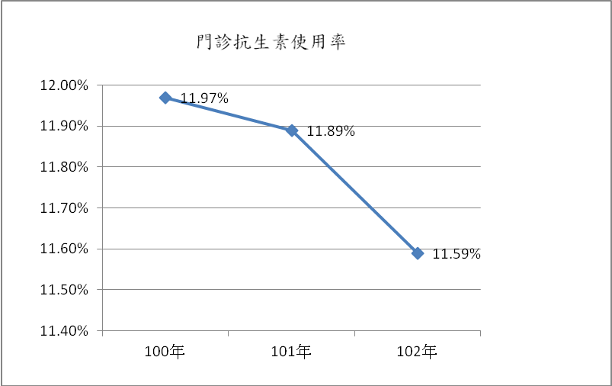

二、分區別比較：
102年各分區均符合參考值範圍(14.16%)，較101年小幅下降。
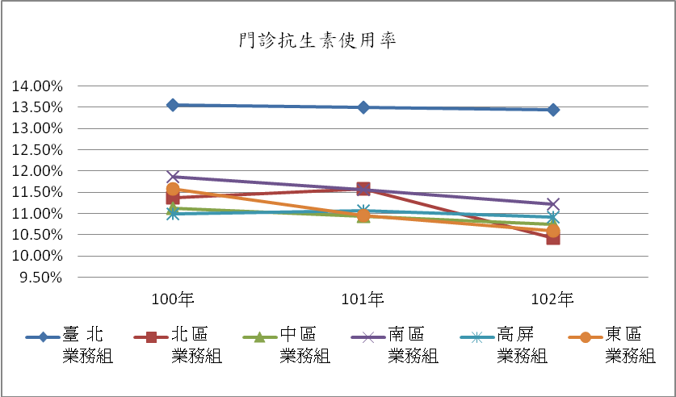

年度 | 臺 北  業務組 | 北 區  業務組 | 中 區  業務組 |  |  | 南 區  業務組 | 高 屏  業務組 |  | 東 區  業務組 | 合計
100年 | 13.55% | 11.37% | 11.12% |  |  | 11.87% | 11.00% |  | 11.58% | 11.97%
101年 | 13.49% | 11.58% | 10.94% |  |  | 11.57% | 11.06% |  | 10.95% | 11.89%
102年 | 13.44% | 10.43% | 10.75% |  |  | 11.22% | 10.92% |  | 10.59% | 11.59%

指標3-1.同院所門診同藥理用藥日數重疊率-降血壓 (口服)
一、整體趨勢變化：
同院所門診同藥理用藥日數重疊率-降血壓 (口服)， 102年全年0.29%，較101年之0.37%降低。本項指標為100年新增，尚未定參考值。
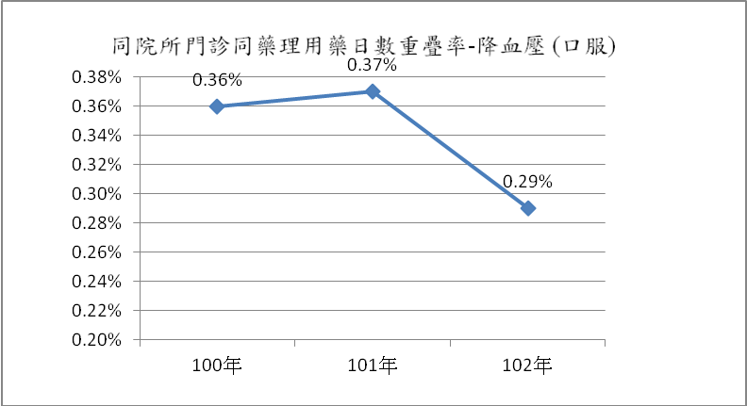

二、分區別比較：
102年各分區用藥日數重疊率均較101年小幅下降。
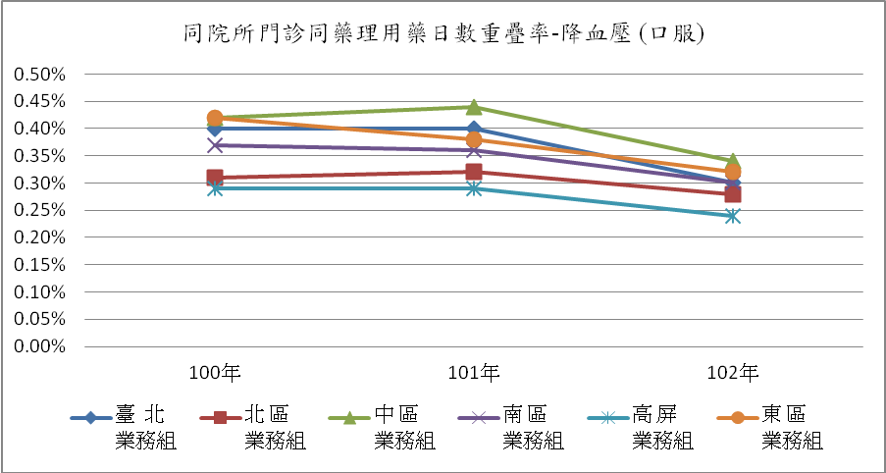

年度 | 臺 北  業務組 | 北 區  業務組 | 中 區  業務組 | 南 區  業務組 | 高 屏  業務組 | 東 區  業務組 | 合計
100年 | 0.40% | 0.31% | 0.42% | 0.37% | 0.29% | 0.42% | 0.36%
101年 | 0.40% | 0.32% | 0.44% | 0.36% | 0.29% | 0.38% | 0.37%
102年 | 0.30% | 0.28% | 0.34% | 0.30% | 0.24% | 0.32% | 0.29%

指標3-2.同院所門診同藥理用藥日數重疊率-降血脂 (口服)
一、整體趨勢變化：
同院所門診同藥理用藥日數重疊率-降血脂 (口服) ，102年全年0.20%，較101年之0.27%降低。本項指標為100年新增，尚未定參考值。
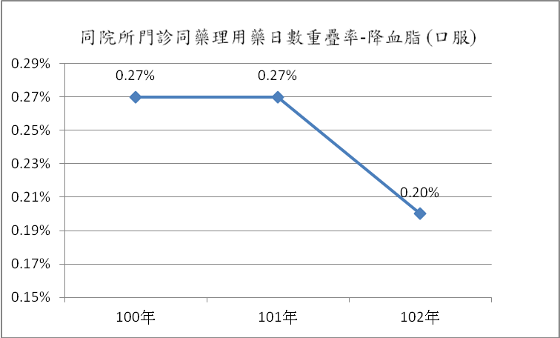

二、分區別比較：
102年各分區用藥日數重疊率均較101年小幅下降。
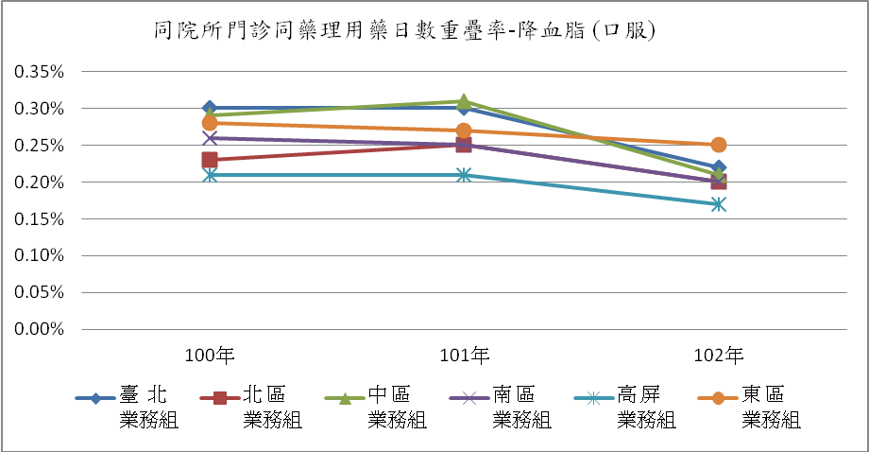

年度 | 臺 北  業務組 | 北 區  業務組 | 中 區  業務組 | 南 區  業務組 | 高 屏  業務組 | 東 區  業務組 | 合計
100年 | 0.30% | 0.23% | 0.29% | 0.26% | 0.21% | 0.28% | 0.27%
101年 | 0.30% | 0.25% | 0.31% | 0.25% | 0.21% | 0.27% | 0.27%
102年 | 0.22% | 0.20% | 0.21% | 0.20% | 0.17% | 0.25% | 0.20%

指標3-3.同院所門診同藥理用藥日數重疊率-降血糖
一、整體趨勢變化：
同院所門診同藥理用藥日數重疊率-降血糖，102年全年0.28%，較101年之0.35%降低。本項指標為100年新增，尚未定參考值。
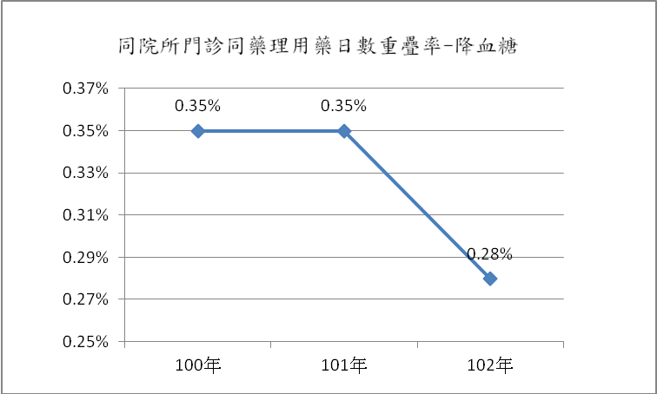

二、分區別比較：
102年各分區用藥日數重疊率均較101年小幅下降。
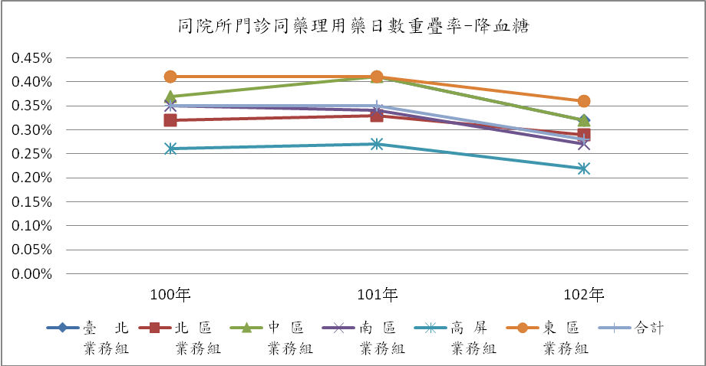

年度 | 臺 北  業務組 | 北 區  業務組 | 中 區  業務組 | 南 區  業務組 | 高 屏  業務組 | 東 區  業務組 | 合計
100年 | 0.41% | 0.32% | 0.37% | 0.35% | 0.26% | 0.41% | 0.35%
101年 | 0.41% | 0.33% | 0.41% | 0.34% | 0.27% | 0.41% | 0.35%
102年 | 0.32% | 0.29% | 0.32% | 0.27% | 0.22% | 0.36% | 0.28%

指標3-4.同院所門診同藥理用藥日數重疊率-抗思覺失調症
一、整體趨勢變化：
同院所門診同藥理用藥日數重疊率-抗思覺失調症, 102年全年0.93%，較101年0.94%降低。本項指標為100年新增，尚未定參考值。
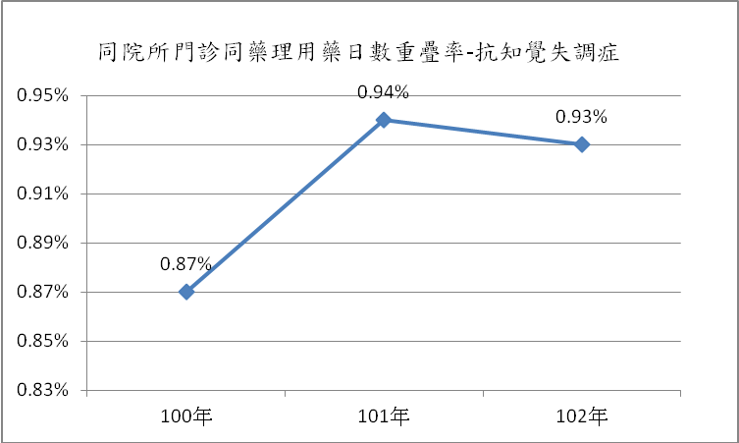

二、分區別比較：
102年各分區用藥日數重疊率，中區與高屏較101年略升，
其他分區則較101年小幅下降。
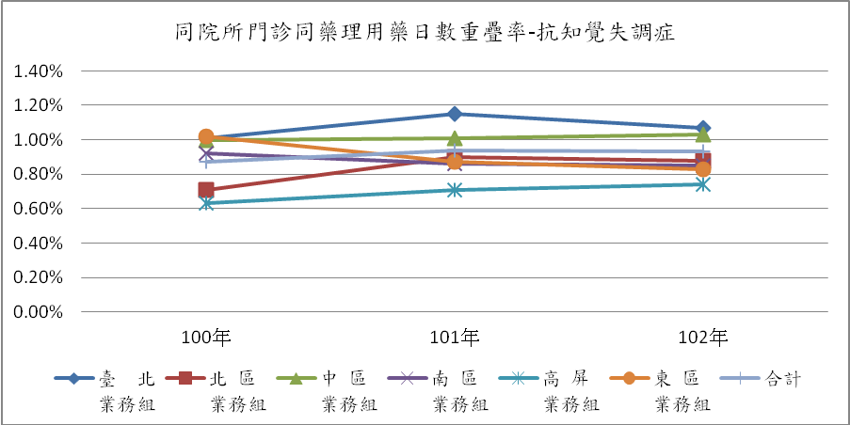

年度 | 臺 北  業務組 | 北 區  業務組 | 中 區  業務組 | 南 區  業務組 | 高 屏  業務組 | 東 區  業務組 | 合計
100年 | 1.01% | 0.71% | 1.00% | 0.92% | 0.63% | 1.02% | 0.87%
101年 | 1.15% | 0.90% | 1.01% | 0.86% | 0.71% | 0.87% | 0.94%
102年 | 1.07% | 0.88% | 1.03% | 0.85% | 0.74% | 0.83% | 0.93%

指標3-5. 同院所門診同藥理用藥日數重疊率-抗憂鬱症
一、整體趨勢變化：
同院所門診同藥理用藥日數重疊率-抗憂鬱症，102年全年0.82%，較101年之0.91%降低。本項指標為100年新增，尚未定參考值。
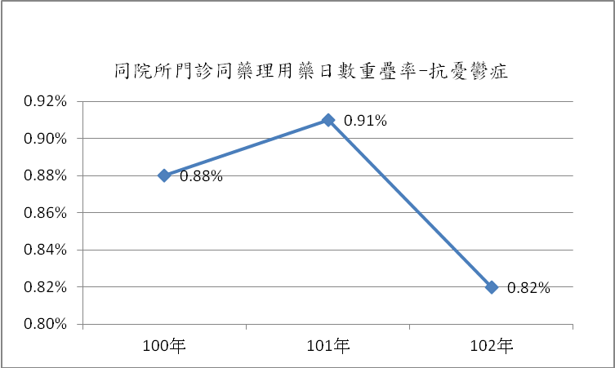

二、分區別比較：
102年各分區用藥日數重疊率均較101年小幅下降。
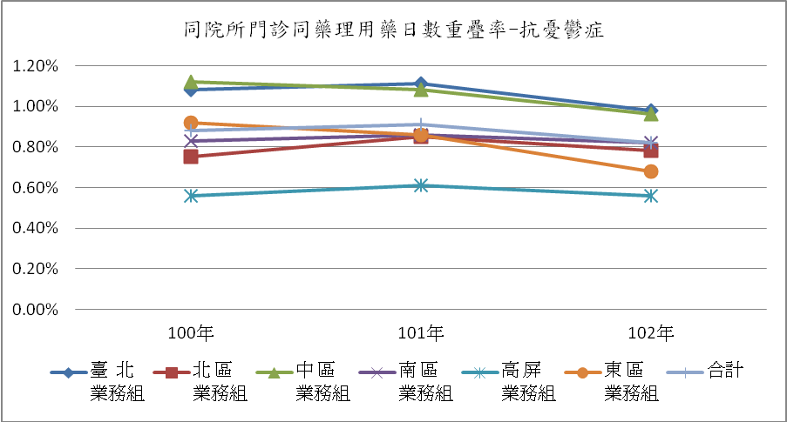

年度 | 臺 北  業務組 | 北 區  業務組 | 中 區  業務組 | 南 區  業務組 | 高 屏  業務組 | 東 區  業務組 | 合計
100年 | 1.08% | 0.75% | 1.12% | 0.83% | 0.56% | 0.92% | 0.88%
101年 | 1.11% | 0.85% | 1.08% | 0.86% | 0.61% | 0.86% | 0.91%
102年 | 0.98% | 0.78% | 0.96% | 0.82% | 0.56% | 0.68% | 0.82%

指標3-6.同院所門診同藥理用藥日數重疊率-安眠鎮靜
一、整體趨勢變化：
同院所門診同藥理用藥日數重疊率-安眠鎮靜，102年全年0.90%，較101年之0.98%降低。本項指標為100年新增，尚未定參考值。
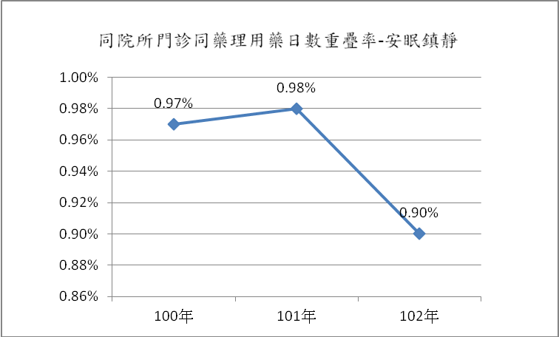

二、分區別比較：
102年各分區用藥日數重疊率均較101年小幅下降。
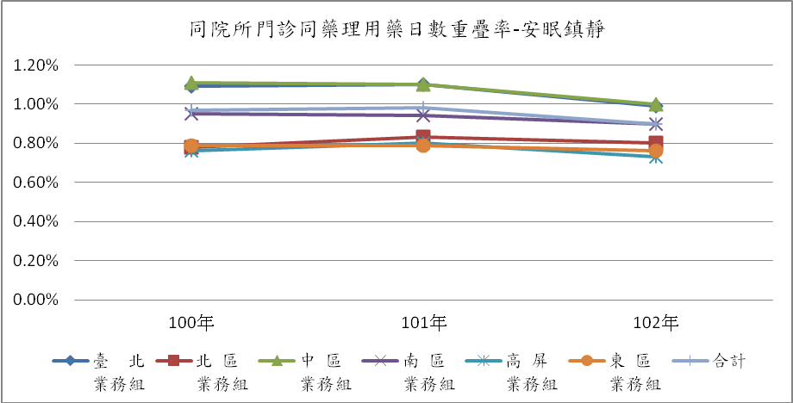
年度 | 臺 北  業務組 | 北 區  業務組 | 中 區  業務組 | 南 區  業務組 | 高 屏  業務組 | 東 區  業務組 | 合計
100年 | 1.09% | 0.78% | 1.11% | 0.95% | 0.76% | 0.79% | 0.97%
101年 | 1.10% | 0.83% | 1.10% | 0.94% | 0.80% | 0.79% | 0.98%
102年 | 0.99% | 0.80% | 1.00% | 0.90% | 0.73% | 0.76% | 0.90%

指標3-7.跨院所門診同藥理用藥日數重疊率-降血壓 (口服)
一、整體趨勢變化：
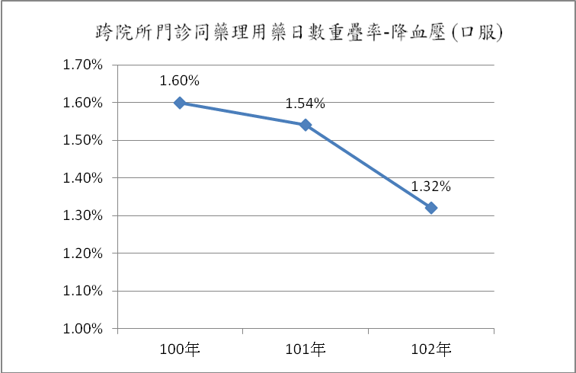
跨院所門診同藥理用藥日數重疊率-降血壓 (口服) ，102年全年1.32%，低於參考值 (1.92%)，較101年之1.54%降低。

二、分區別比較：
102年各分區均符合參考值範圍(1.92%)，較101年小幅下降。
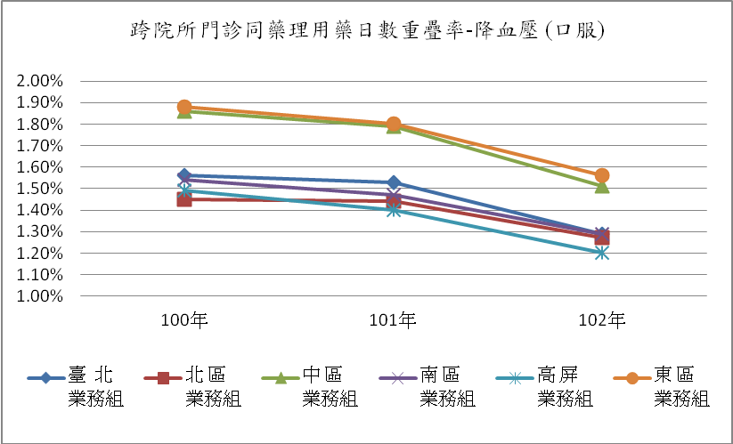

年度 | 臺 北  業務組 | 北 區  業務組 | 中 區  業務組 | 南 區  業務組 | 高 屏  業務組 | 東 區  業務組 | 合計
100年 | 1.56% | 1.45% | 1.86% | 1.54% | 1.49% | 1.88% | 1.60%
101年 | 1.53% | 1.44% | 1.79% | 1.47% | 1.40% | 1.80% | 1.54%
102年 | 1.29% | 1.27% | 1.51% | 1.29% | 1.20% | 1.56% | 1.32%

指標3-8.跨院所門診同藥理用藥日數重疊率-降血脂 (口服)
一、整體趨勢變化：
跨院所門診同藥理用藥日數重疊率-降血脂 (口服)， 102年全年0.53%，低於參考值 (0.75%)，較101年之0.62%降低。
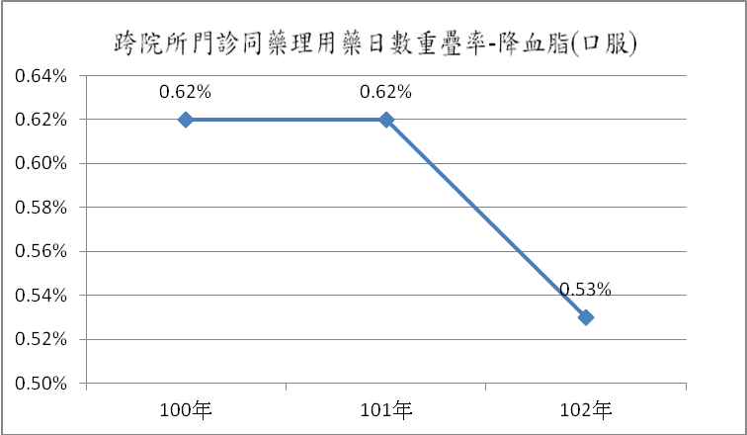

二、分區別比較：
102年各分區均符合參考值範圍 (0.75%)，較101年小幅下降。
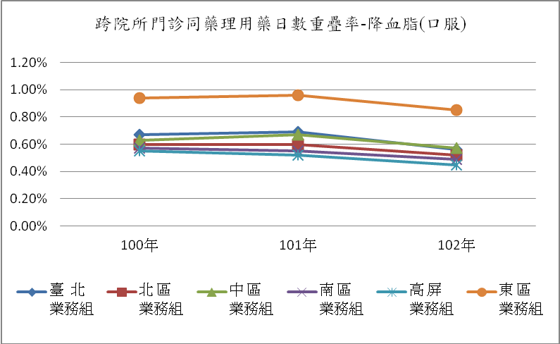

年度 | 臺 北  業務組 | 北 區  業務組 | 中 區  業務組 | 南 區  業務組 | 高 屏  業務組 | 東 區  業務組 | 合計
100年 | 0.67% | 0.60% | 0.63% | 0.57% | 0.55% | 0.94% | 0.62%
101年 | 0.69% | 0.60% | 0.67% | 0.55% | 0.52% | 0.96% | 0.62%
102年 | 0.56% | 0.52% | 0.57% | 0.49% | 0.45% | 0.85% | 0.53%

指標3-9.跨院所門診同藥理用藥日數重疊率-降血糖
一、整體趨勢變化：
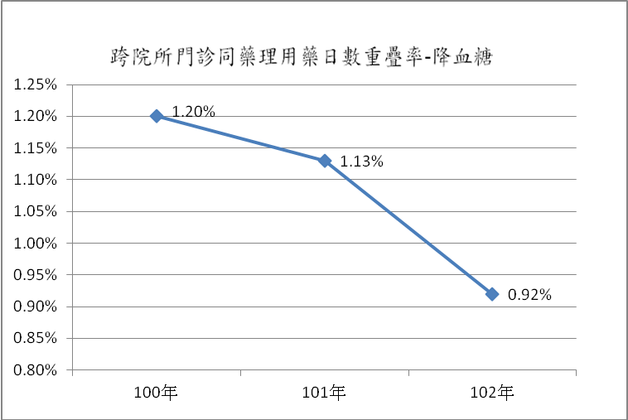
跨院所門診同藥理用藥日數重疊率-降血糖，102年全年0.92%，低於參考值 (1.46%)，較101年之1.13%降低。

二、分區別比較：
102年各分區均符合參考值範圍 (1.46%)，較101年小幅下降。
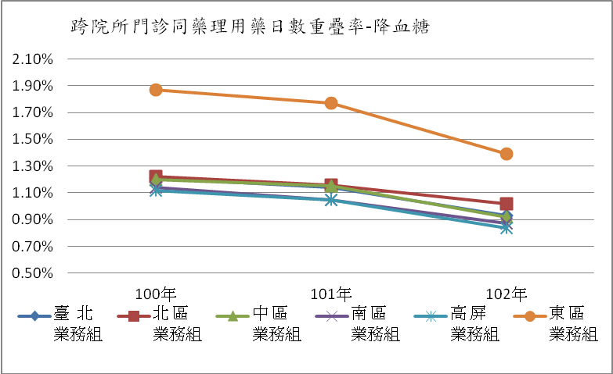

年度 | 臺 北  業務組 | 北 區  業務組 | 中 區  業務組 | 南 區  業務組 | 高 屏  業務組 | 東 區  業務組 | 合計
100年 | 1.21% | 1.22% | 1.20% | 1.14% | 1.12% | 1.87% | 1.20%
101年 | 1.14% | 1.16% | 1.15% | 1.05% | 1.05% | 1.77% | 1.13%
102年 | 0.93% | 1.02% | 0.92% | 0.87% | 0.84% | 1.39% | 0.92%

指標3-10.跨院所門診同藥理用藥日數重疊率-抗思覺失調症
一、整體趨勢變化：
跨院所門診同藥理用藥日數重疊率-抗思覺失調症，102年全年2.13%，低於參考值 (4.33%)，較101年之2.22%降低。
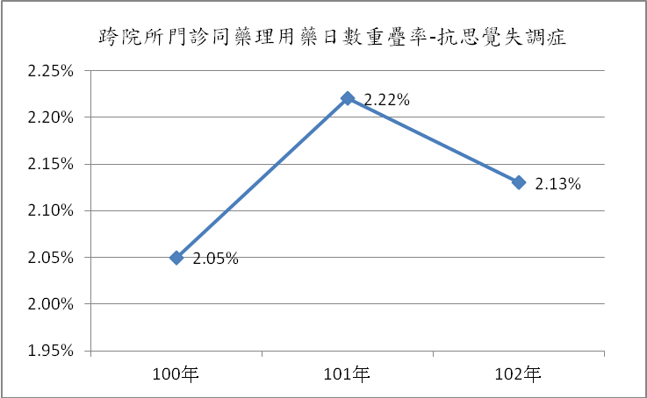

二、分區別比較：
102年各分區均符合參考值範圍(4.33%)，其中，高屏與101年相同，其他分區則較101年小幅下降。
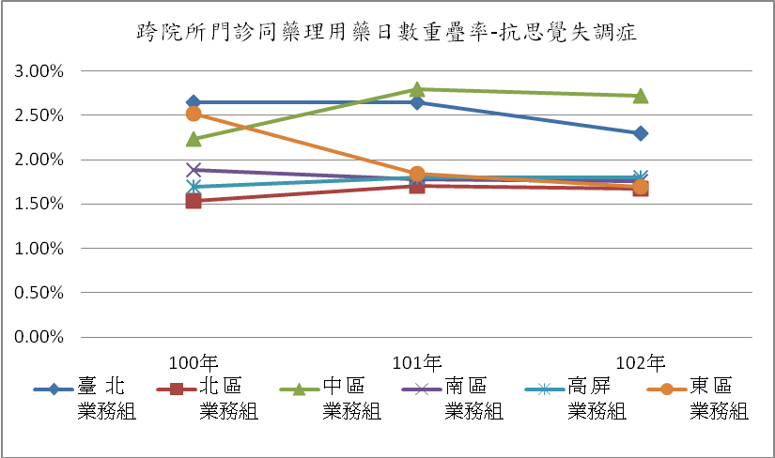

年度 | 臺 北  業務組 | 北 區  業務組 | 中 區  業務組 | 南 區  業務組 | 高 屏  業務組 | 東 區  業務組 | 合計
100年 | 2.64% | 1.54% | 2.23% | 1.88% | 1.69% | 2.52% | 2.05%
101年 | 2.65% | 1.70% | 2.79% | 1.78% | 1.80% | 1.84% | 2.22%
102年 | 2.30% | 1.67% | 2.72% | 1.76% | 1.80% | 1.69% | 2.13%

指標3-11.跨院所門診同藥理用藥日數重疊率-抗憂鬱症
一、整體趨勢變化：
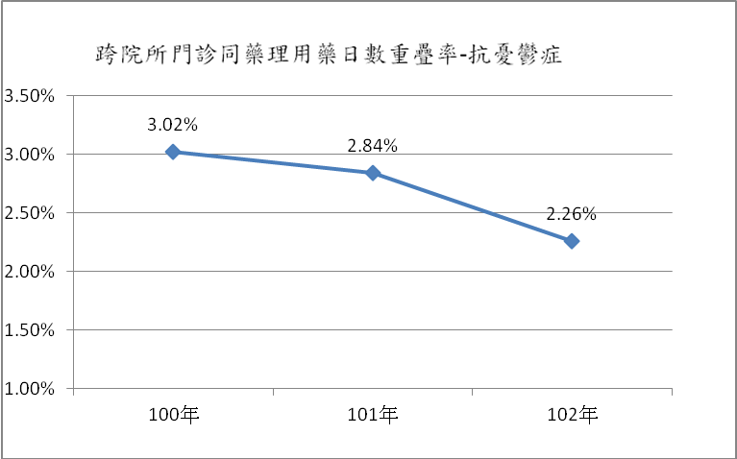
跨院所門診同藥理用藥日數重疊率-抗憂鬱症，102年全年2.26%，低於參考值 (3.59%)，較101年之2.84%降低。

二、分區別比較：
102年各分區均符合參考值範圍(3.59%)，較101年呈現下降趨勢。
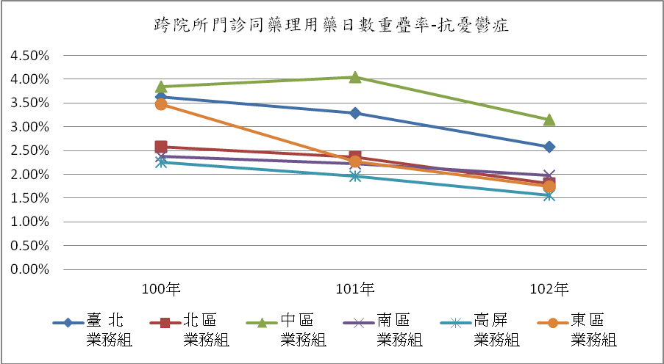

年度 | 臺 北  業務組 | 北 區  業務組 | 中 區  業務組 | 南 區  業務組 | 高 屏  業務組 | 東 區  業務組 | 合計
100年 | 3.63% | 2.58% | 3.84% | 2.38% | 2.25% | 3.47% | 3.02%
101年 | 3.28% | 2.36% | 4.04% | 2.22% | 1.96% | 2.27% | 2.84%
102年 | 2.58% | 1.81% | 3.15% | 1.98% | 1.56% | 1.75% | 2.26%

指標3-12.跨院所門診同藥理用藥日數重疊率-安眠鎮靜
一、整體趨勢變化：
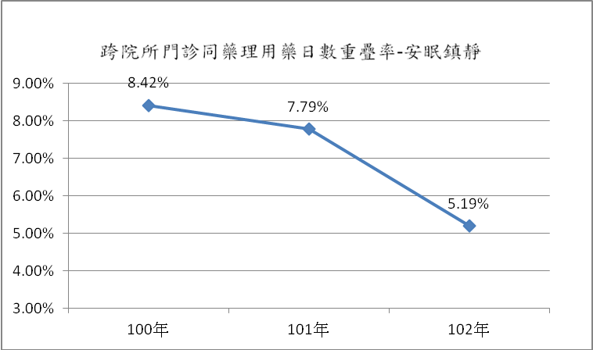
跨院所門診同藥理用藥日數重疊率-安眠鎮靜，102年全年5.19%，低於參考值 (9.86%)，較101年之7.79%降低。

二、分區別比較：
102年各分區均符合參考值範圍(9.86%)，較101年呈現下降趨勢。
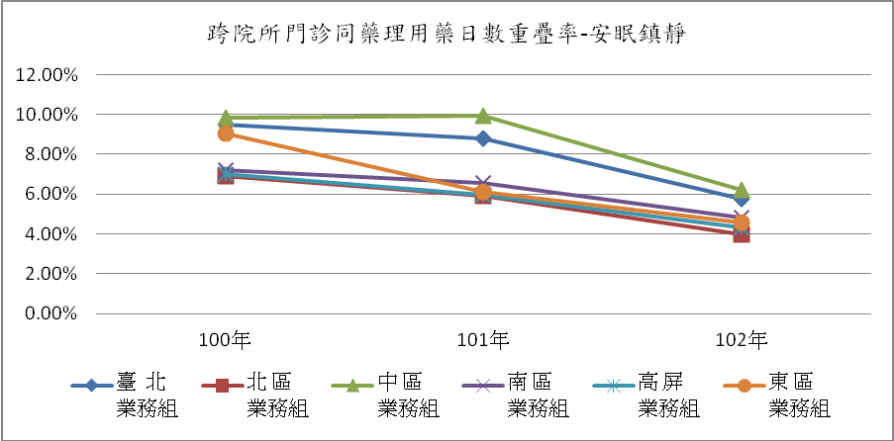

年度 | 臺 北  業務組 | 北 區  業務組 | 中 區  業務組 | 南 區  業務組 | 高 屏  業務組 | 東 區  業務組 | 合計
100年 | 9.47% | 6.93% | 9.82% | 7.20% | 7.00% | 9.02% | 8.42%
101年 | 8.79% | 5.91% | 9.92% | 6.56% | 5.95% | 6.09% | 7.79%
102年 | 5.75% | 3.97% | 6.19% | 4.83% | 4.32% | 4.59% | 5.19%

指標4.慢性病開立慢性病連續處方箋百分比
一、整體趨勢變化：
慢性病開立慢性病連續處方箋百分比，102年全年71.02%，高於參考值 (61.60%)，較101年之70.82%上升。
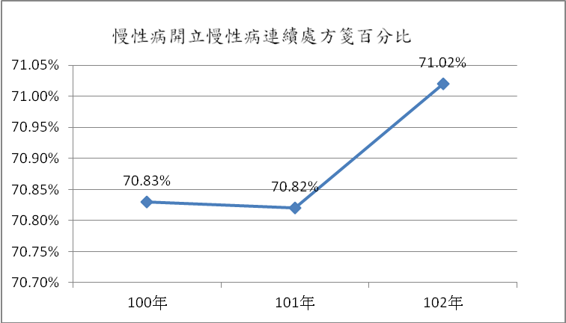

二、分區別比較：
102年各分區高於參考值範圍(61.60%) ，其中，高屏較101年略降，其他分區則較101年小幅上升。
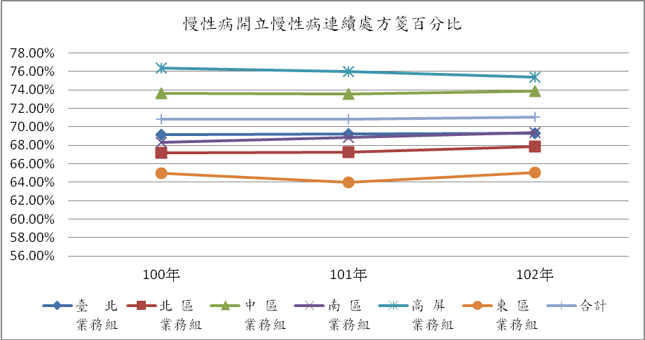

年度 | 臺 北  業務組 | 北 區  業務組 | 中 區  業務組 | 南 區  業務組 | 高 屏  業務組 | 東 區  業務組 | 合計
100年 | 69.16% | 67.16% | 73.66% | 68.28% | 76.36% | 65.00% | 70.83%
101年 | 69.21% | 67.22% | 73.57% | 68.84% | 75.95% | 63.97% | 70.82%
102年 | 69.32% | 67.83% | 73.88% | 69.37% | 75.35% | 65.08% | 71.02%

指標5.平均每張處方箋開藥品項數
一、整體趨勢變化：
平均每張處方箋開藥品項數，102年全年3.07，低於參考值 (3.89)，較101年之3.22降低。
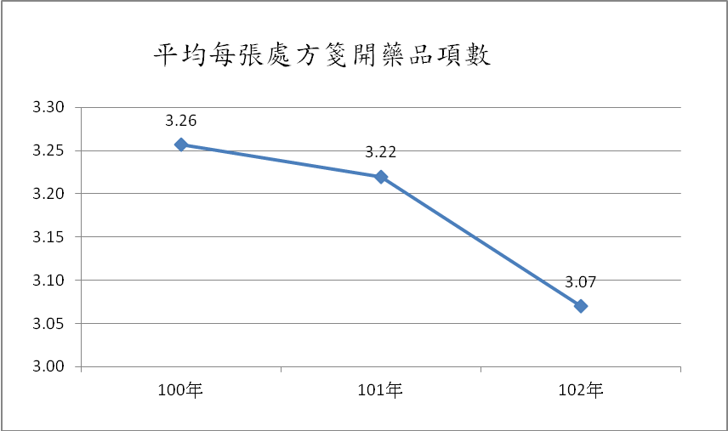

二、分區別比較：
102年各分區均符合參考值範圍(3.89)，較101年小幅下降。
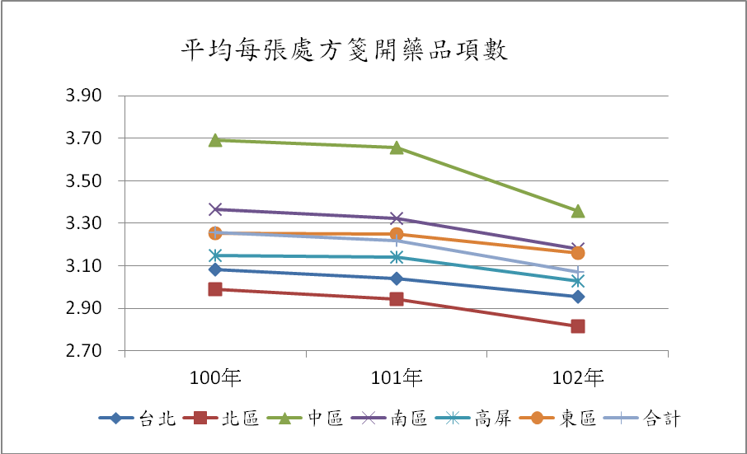

年度 | 台北  業務組 | 北區  業務組 | 中區  業務組 | 南區  業務組 | 高屏  業務組 | 東區  業務組 | 合計
100年 | 3.08 | 2.99 | 3.69 | 3.36 | 3.15 | 3.25 | 3.26
101年 | 3.04 | 2.94 | 3.66 | 3.32 | 3.14 | 3.25 | 3.22
102年 | 2.95 | 2.82 | 3.36 | 3.18 | 3.03 | 3.16 | 3.07

指標6-1.平均每張慢性病處方箋開藥日數-糖尿病
一、整體趨勢變化：
平均每張慢性病處方箋開藥日數-糖尿病，102年全年27.45天，較101年之27.49天降低。本項指標為100年新增，尚未定參考值。
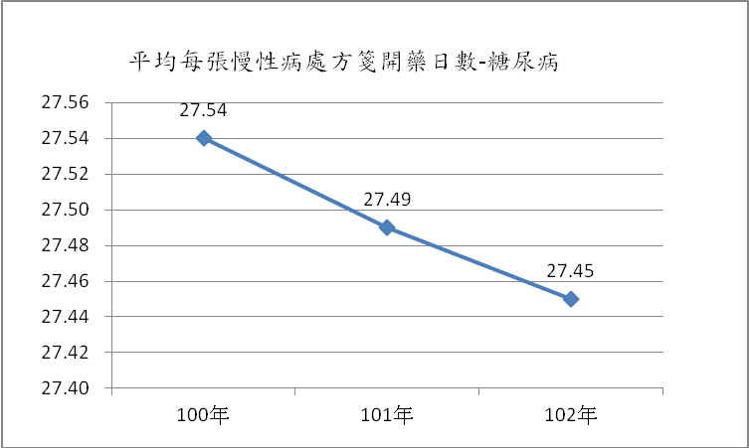

二、分區別比較：
102年各分區開藥天數相較101年，其中，北區與南區較101年小幅上升，台北相同，其餘分區較101年小幅下降。
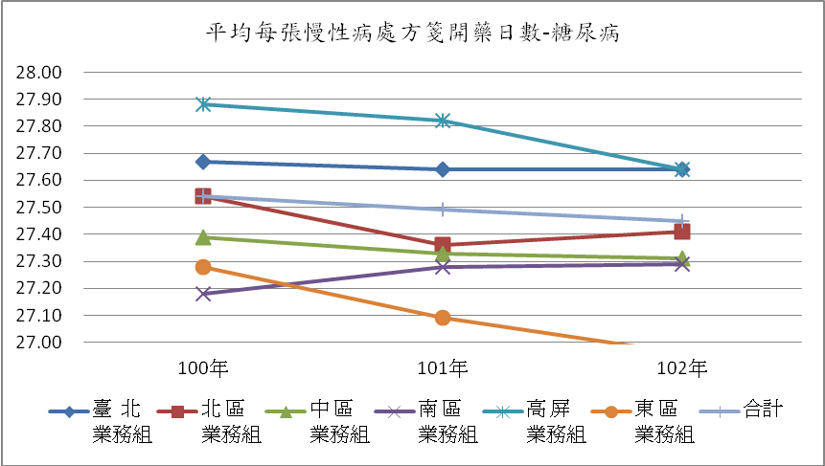

年度 | 臺 北  業務組 | 北 區  業務組 | 中 區  業務組 | 南 區  業務組 | 高 屏  業務組 | 東 區  業務組 | 合計
100年 | 27.67 | 27.54 | 27.39 | 27.18 | 27.88 | 27.28 | 27.54
101年 | 27.64 | 27.36 | 27.33 | 27.28 | 27.82 | 27.09 | 27.49
102年 | 27.64 | 27.41 | 27.31 | 27.29 | 27.64 | 26.96 | 27.45

指標6-2.平均每張慢性病處方箋開藥日數-高血壓
一、整體趨勢變化：
平均每張慢性病處方箋開藥日數-高血壓，102年全年28.24天，較101年之28.23天上升。本項指標為100年新增，尚未定參考值。
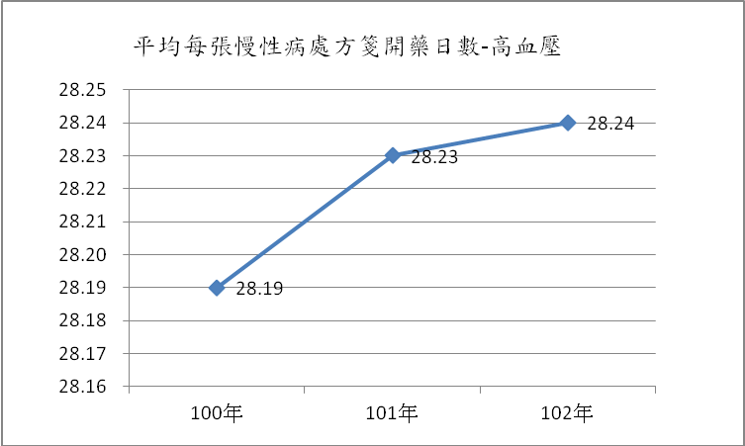

二、分區別比較：
102年各分區開藥天數相較101年，其中，高屏較101年小幅下降，其餘分區較101年小幅上升。
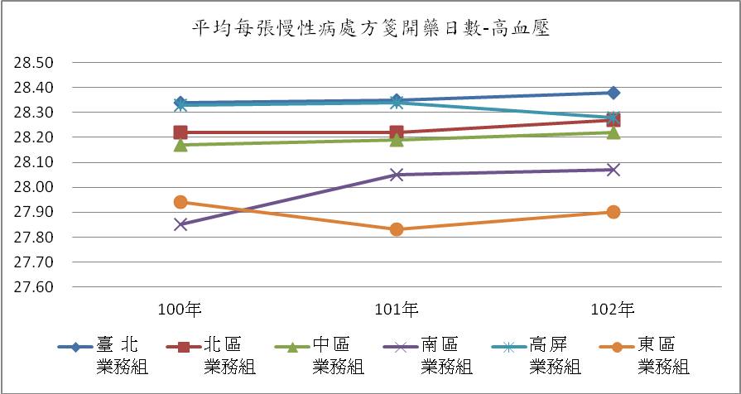

年度 | 臺 北  業務組 | 北 區  業務組 | 中 區  業務組 | 南 區  業務組 | 高 屏  業務組 | 東 區  業務組 | 合計
100年 | 28.34 | 28.22 | 28.17 | 27.85 | 28.33 | 27.94 | 28.19
101年 | 28.35 | 28.22 | 28.19 | 28.05 | 28.34 | 27.83 | 28.23
102年 | 28.38 | 28.27 | 28.22 | 28.07 | 28.28 | 27.90 | 28.24

指標6-3.平均每張慢性病處方箋開藥日數-高血脂
一、整體趨勢變化：
平均每張慢性病處方箋開藥日數-高血脂，102年全年27.73天，較101年之27.75天降低。本項指標為100年新增，尚未定參考值。
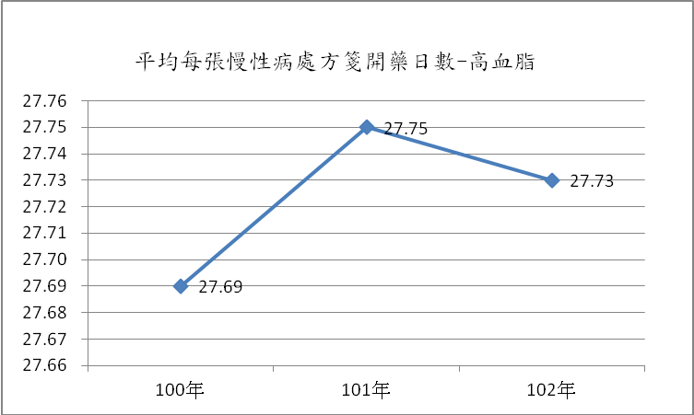

二、分區別比較：
102年各分區開藥天數相較101年，其中，台北與高屏較101年小幅下降，其餘分區較101年小幅上升。
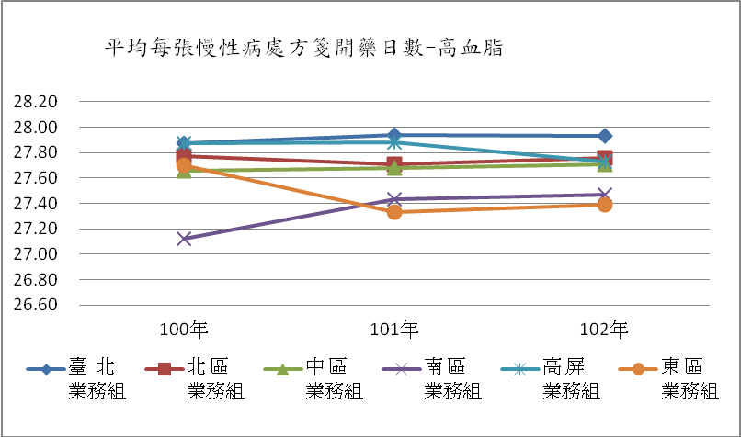

年度 | 臺 北  業務組 | 北 區  業務組 | 中 區  業務組 | 南 區  業務組 | 高 屏  業務組 | 東 區  業務組 | 合計
100年 | 27.87 | 27.77 | 27.66 | 27.12 | 27.87 | 27.70 | 27.69
101年 | 27.94 | 27.71 | 27.68 | 27.43 | 27.88 | 27.33 | 27.75
102年 | 27.93 | 27.76 | 27.71 | 27.47 | 27.73 | 27.39 | 27.73

指標7.糖尿病病人醣化血紅素（HbA1c）執行率
一、整體趨勢變化：
糖尿病病人醣化血紅素（HbA1c）執行率，102年全年81.94%，
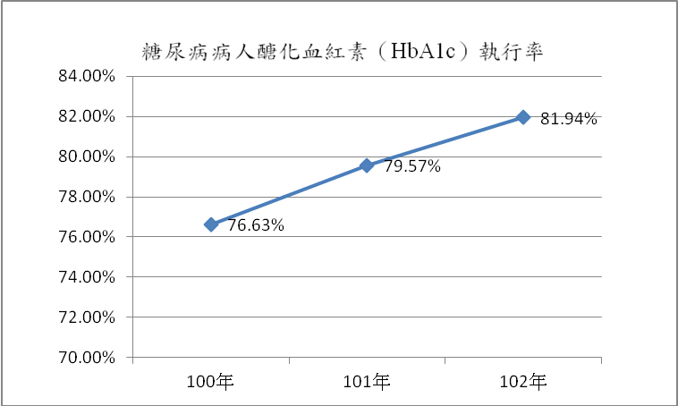
較101年之79.57%上升。本項指標為100年新增，尚未定參考值。

二、分區別比較：
102年各分區醣化血紅素（HbA1c）執行率均較101年上升。
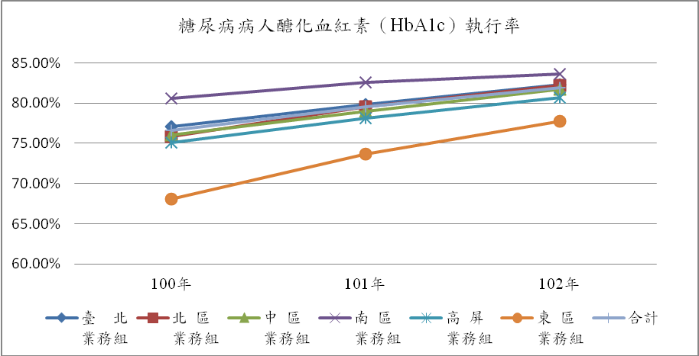

年度 | 臺 北  業務組 | 北 區  業務組 | 中 區  業務組 | 南 區  業務組 | 高 屏  業務組 | 東 區  業務組 | 合計
100年 | 77.12% | 75.87% | 76.05% | 80.54% | 75.06% | 68.10% | 76.63%
101年 | 79.80% | 79.56% | 79.00% | 82.58% | 78.13% | 73.68% | 79.57%
102年 | 82.33% | 82.23% | 81.74% | 83.60% | 80.68% | 77.76% | 81.94%

指標8.就診後同日於同院所再次就診率
一、整體趨勢變化：
就診後同日於同院所再次就診率，102年全年0.18%，較101年之0.19%降低。本項指標為101年新增，尚未定參考值。
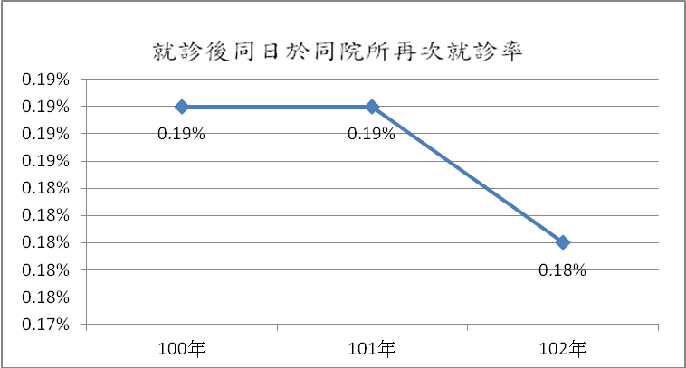

二、分區別比較：
102年各分區再次就診率相較101年，其中，北區較101年小幅上升，其餘分區較101年相同或小幅下降。
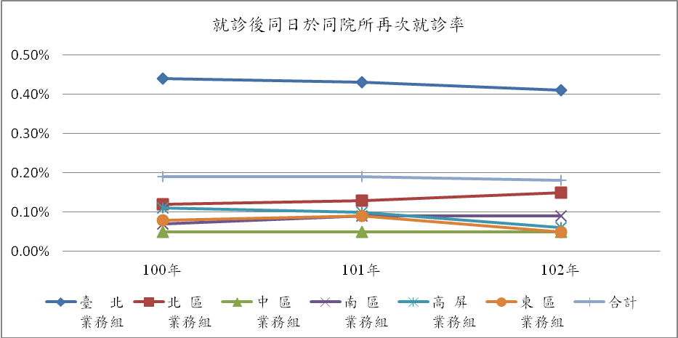

年度 | 臺 北  業務組 | 北 區  業務組 | 中 區  業務組 | 南 區  業務組 | 高 屏  業務組 | 東 區  業務組 | 合計
100年 | 0.44% | 0.12% | 0.05% | 0.07% | 0.11% | 0.08% | 0.19%
101年 | 0.43% | 0.13% | 0.05% | 0.09% | 0.10% | 0.09% | 0.19%
102年 | 0.41% | 0.15% | 0.05% | 0.09% | 0.06% | 0.05% | 0.18%

指標9.門診上呼吸道感染病人就診後未滿7日因同疾病再次就診率
一、整體趨勢變化：
102年門診上呼吸道感染病人就診後未滿7日因同疾病再次就診，102年全年14.30%，低於參考值(17.13%) ，較101年14.51%降低。
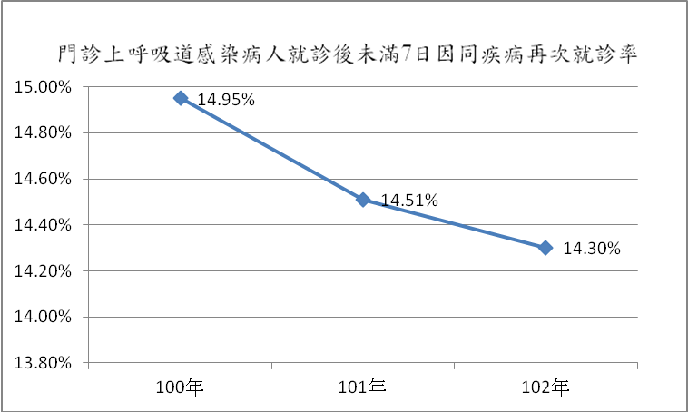

二、分區別比較：
102年各分區均符合參考值範圍(≦17.13%)，較101年小幅下降。
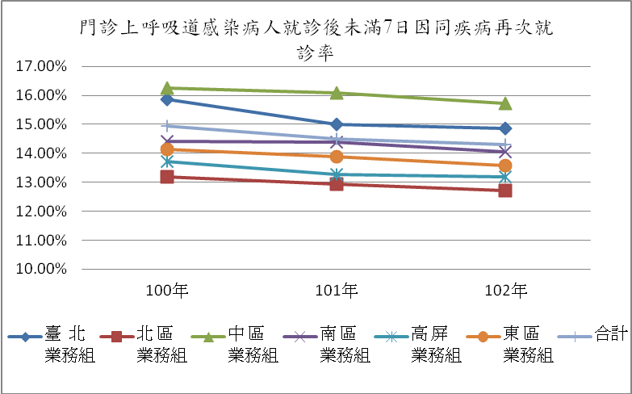

年度 | 臺 北  業務組 | 北 區  業務組 | 中 區  業務組 | 南 區  業務組 | 高 屏  業務組 | 東 區  業務組 | 合計
100年 | 15.85% | 13.18% | 16.26% | 14.42% | 13.73% | 14.14% | 14.95%
101年 | 15.00% | 12.93% | 16.08% | 14.39% | 13.27% | 13.89% | 14.51%
102年 | 14.86% | 12.71% | 15.73% | 14.04% | 13.18% | 13.57% | 14.30%

指標10-1.剖腹產率-整體
一、整體趨勢變化：
102年剖腹產率-整體，全年合計值 38.35%， (45.51%)，102年較101年37.56%上升。 |  |  |  |  |  |  | 低於參考值
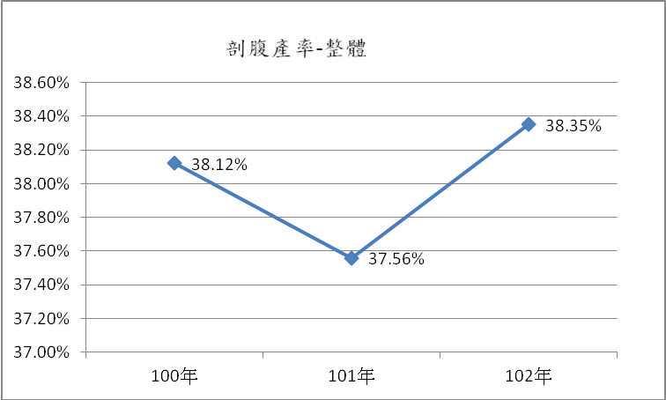

二、分區別比較：
102年除台北業務組高於參考值(≦45.41%)外，各分區均符合參考值
範圍，另其相較101年統計資料，除南區與東區下降，其餘分區皆上
升。
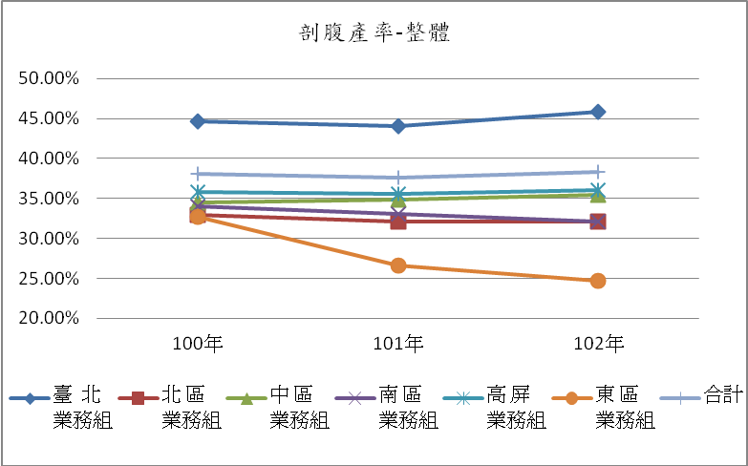

年度 | 臺 北  業務組 | 北 區  業務組 | 中 區  業務組 | 南 區  業務組 | 高 屏  業務組 | 東 區  業務組 | 合計
100年 | 44.71% | 32.92% | 34.54% | 34.00% | 35.83% | 32.71% | 38.12%
101年 | 44.10% | 32.07% | 34.88% | 33.08% | 35.54% | 26.63% | 37.56%
102年 | 45.79% | 32.16% | 35.49% | 32.06% | 35.99% | 24.68% | 38.35%

指標10-2.剖腹產率-自行要求
一、整體趨勢變化：
102年剖腹產率-自行要求，102年全年3.22%，低(3.25%)，較101年2.81%上升。 |  |  |  |  |  |  | 於參考值
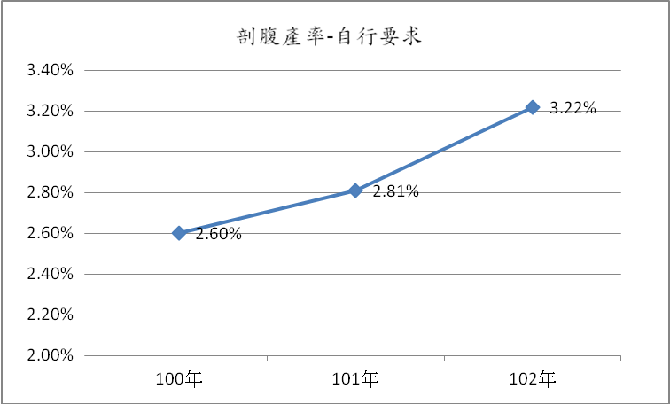

二、分區別比較：
102年除台北業務組高於參考值，其他分區均符合參考值範圍(≦3.25%)
。各分區相較101年統計資料，台北與東區較101年上升，其餘分區較
101年下降。
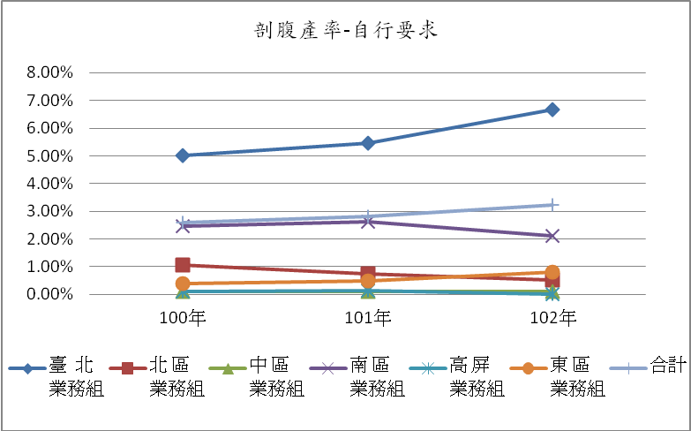

年度 | 臺 北  業務組 | 北 區  業務組 | 中 區  業務組 | 南 區  業務組 | 高 屏  業務組 | 東 區  業務組 | 合計
100年 | 5.02% | 1.06% | 0.10% | 2.46% | 0.11% | 0.40% | 2.60%
101年 | 5.47% | 0.75% | 0.12% | 2.62% | 0.13% | 0.49% | 2.81%
102年 | 6.68% | 0.51% | 0.09% | 2.12% | 0.00% | 0.81% | 3.22%

指標10-3.剖腹產率-具適應症
一、整體趨勢變化：
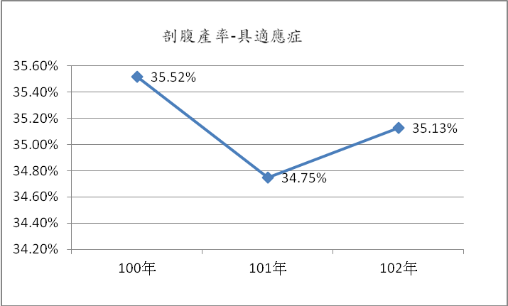
剖腹產率-具適應症，102年全年(35.13%)低於參考值 (42.16%)；102年較101年(34.75%)上升。

二、分區別比較：
102年各分區均符合參考值範圍(42.16%)。各分區相較101
年統計資料，南區與東區較101年下降，其餘分區較101年
上升。
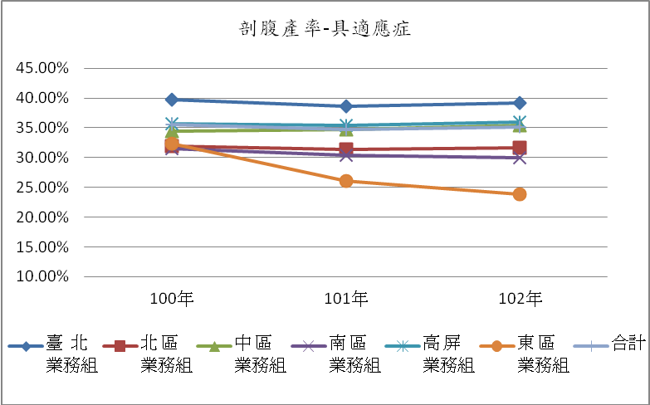

年度 | 臺 北  業務組 | 北 區  業務組 | 中 區  業務組 | 南 區  業務組 | 高 屏  業務組 | 東 區  業務組 | 合計
100年 | 39.68% | 31.86% | 34.43% | 31.54% | 35.71% | 32.30% | 35.52%
101年 | 38.63% | 31.32% | 34.76% | 30.46% | 35.41% | 26.13% | 34.75%
102年 | 39.11% | 31.65% | 35.40% | 29.95% | 35.99% | 23.87% | 35.13%

結論
  - 102年西醫基層總額醫療品質資訊公開指標，共計25項，各該指標之全局值皆位於監測範圍內，顯示整體專業醫療服務品質尚稱良好，各指標最近3年監測結果，如附錄之表1。
  - 部分100年與101年新增指標未定參考值，其102年全區值指標值大多數指標與前1年相較呈下降或相當。其中，糖尿病病人醣化血紅素（HbA1c）執行率提升，顯示對糖尿病病人血醣監控的照護更為周延。而剖腹產率-整體與剖腹產率-自行要求及剖腹產率-具適應症三項指標之102年全區值較101年略為上升。

附錄

表1. 102年西醫基層總額專業醫療服務品質指標全局值監測結果
指標名稱 | 參考值 | 整體變化趨勢 |  | 相關說明
指標1：  門診注射劑使用率 | ≦0.86% | 100年：0.70%  101年：0.70%  102年：0.62% |  | 本項指標102年位於參考值範圍內，且較101年下降。
指標2：  門診抗生素使用率(1140.01) | ≦14.16% | 100年：11.97%  101年：11.89%  102年：11.59% |  | 本項指標102年位於參考值範圍內，且較101年下降。
指標3-1：  同院所門診同藥理用藥日數重疊率-降血壓 (口服) (1157.01) | 無 | 100年：0.36%  101年：0.37%  102年：0.29% |  | 本項指標102年值，較101年略為降低。
指標3-2：  同院所門診同藥理用藥日數重疊率-降血脂 (口服) (1158.01) | 無 | 100年：0.27%  101年：0.27%  102年：0.20% |  | 本項指標102年值，較101年略為降低。
指標3-3：  同院所門診同藥理用藥日數重疊率-降血糖 (1159.01) | 無 | 100年：0.35%  101年：0.35%  102年：0.28% |  | 本項指標102年值，較101年略為降低。
指標3-4：  同院所門診同藥理用藥日數重疊率-抗思覺失調症(1160.01) | 無 | 100年：0.87%  101年：0.94%  102年：0.93% |  | 本項指標102年值，較101年略為降低。
指標3-5：  同院所門診用藥日數重疊率-抗憂鬱症  (1161.01) | 無 | 100年：0.88%  101年：0.91%  102年：0.82% |  | 本項指標102年值，較101年略為降低。
指標3-6：  同院所門診同藥理用藥日數重疊率-安眠鎮靜(1162.01) | 無 | 100年：0.97%  101年：0.98%  102年：0.90% |  | 本項指標102年值，較101年、100年略為下降。
指標3-7：  跨院所門診同藥理用藥日數重疊率-降血壓 (口服)  (1163.01) | ≦1.92% | 100年：1.60%  101年：1.54%  102年：1.32% |  | 本項指標102年位於參考值範圍內，且較101年、100年下降。
指標3-8：  跨院所門診同藥理用藥日數重疊率-降血脂 (口服)  (1164.01) | ≦0.75% | 100年：0.62%  101年：0.62%  102年：0.53% |  | 本項指標102年位於參考值範圍內，與101年相同、較100年下降。
指標3-9：  跨院所門診同藥理用藥日數重疊率-降血糖(1165.01) | ≦1.46% | 100年：1.20%  101年：1.13%  102年：0.92% |  | 本項指標102年位於參考值範圍內，且較101年、100年下降。
指標3-10：  跨院所門診同藥理用藥日數重疊率-抗思覺失調症(1166.01) | ≦4.33% | 100年：2.05%  101年：2.22%  102年：2.13% |  | 本項指標102年位於參考值範圍內，較101年、100年略降。
指標3-11：  跨院所門診同藥理用藥日數重疊率-抗憂鬱症(1167.01) | ≦3.59% | 100年：3.02%  101年：2.84%  102年：2.26% |  | 本項指標102年位於參考值範圍內，較101年、100年下降。
指標3-12：  跨院所門診同藥理用藥日數重疊率-安眠鎮靜(1168.01) | ≦9.86% | 100年：8.42%  101年：7.79%  102年：5.19% |  | 本項指標102年位於參考值範圍內，較101年、100年下降。
指標4：  各區慢性病開立慢性病連續處方箋百分比(223) | ≦61.60% | 100年：70.83%  101年：70.82%  102年：71.02% |  | 本項為正向指標，102年大於參考值，較101年為呈現上升趨勢。
指標5：  平均每張處方箋開藥品項數 | ≦3.89 | 100年：3.26  101年：3.22  102年：3.07 |  | 本項指標102年位於參考值範圍內，且較101年下降。
指標6：  平均每張慢性病處方箋每藥日數(糖尿病) (1169)  平均每張慢性病處方箋開藥日數(高血壓) (1170)  平均每張慢性病處方箋開藥日數(高血脂) (1171) | 無 | 糖尿病 | 100年：27.54  101年：27.49  102年：27.45 | 糖尿病、高血脂處方箋每月開藥天數呈現微幅下降趨勢，符合期待；另高血壓則為微幅上升，三者皆位於參考值範圍內。
 | 無 | 高血壓 | 100年：28.19  101年：28.23  102年：28.24 | 糖尿病、高血脂處方箋每月開藥天數呈現微幅下降趨勢，符合期待；另高血壓則為微幅上升，三者皆位於參考值範圍內。
 | 無 | 高血脂 | 100年：27.69  101年：27.75  102年：27.73 | 糖尿病、高血脂處方箋每月開藥天數呈現微幅下降趨勢，符合期待；另高血壓則為微幅上升，三者皆位於參考值範圍內。
指標7：  糖尿病病人醣化血色素（HbA1c）執行率(109.01) | 無 | 100年： 76.63%  101年： 79.57%  102年： 81.94% |  | 本項為正向指標，102年較101年、100年上升，符合監測方向。
指標8：  就診後同日於同院所再次就診率(1321) | 無 | 100年： 0.19%  101年： 0.19%  102年 ：0.18% |  | 本項為負向指標，102年全區值較101年、100年微降。
指標9：  門診上呼吸道感染病人就診後未滿7日因同疾病再次就診率 | ≦17.13% | 100年： 14.95%  101年 ：14.51%  102年 ：14.30% |  | 本項為負向指標，本項為負向指標，102年全區值較101年、100年微降，符合參考值範圍內。
指標10：  1.剖腹產率-整體 | ≦45.41% | 100年： 38.12%  101年 ：37.56%  102年 ：38.35% |  | 本項指標，102年較101年、100年上升，符合參考值範圍內。
2.剖腹產率-自行要求 | ≦3.25% | 100年： 2.60%  101年 ：2.81%  102年 ：3.22% |  | 本項指標，102年較101年、100年上升，符合參考值範圍內。
3.剖腹產率-具適應症 | ≦42.16% | 100年： 35.52%  101年 ：34.75%  102年 ：35.13% |  | 本項指標，102年較101年上升，符合參考值範圍內。

表2. 102年西醫基層總額醫療品質資訊公開指標各分區參考值彙整表
指標 | 指標名稱 | 臺北 | 北區 | 中區 | 南區 | 高屏 | 東區 | 全局 | 參考值
1 | 門診注射劑使用率 | 0.60% | 0.57% | 0.67% | 0.62% | 0.61% | 0.85% | 0.62% | 0.86%
2 | 門診抗生素使用率 | 13.44% | 10.43% | 10.75% | 11.22% | 10.92% | 10.59% | 11.59% | 14.16%
3-1 | 同院所門診同藥理用藥日數重疊率-降血壓 (口服) | 0.30% | 0.28% | 0.34% | 0.30% | 0.24% | 0.32% | 0.29% | 無
3-2 | 同院所門診同藥理用藥日數重疊率-降血脂 (口服) | 0.22% | 0.20% | 0.21% | 0.20% | 0.17% | 0.25% | 0.20% | 無
3-3 | 同院所門診同藥理用藥日數重疊率-降血糖 | 0.32% | 0.29% | 0.32% | 0.27% | 0.22% | 0.36% | 0.28% | 無
3-4 | 同院所門診同藥理用藥日數重疊率-抗思覺失調症 | 1.07% | 0.88% | 1.03% | 0.85% | 0.74% | 0.83% | 0.93% | 無
3-5 | 同院所抗憂鬱症藥物不同處方用藥日數重疊率 | 0.98% | 0.78% | 0.96% | 0.82% | 0.56% | 0.68% | 0.82% | 無
3-6 | 同院所門診同藥理用藥日數重疊率-安眠鎮靜 | 0.99% | 0.80% | 1.00% | 0.90% | 0.73% | 0.76% | 0.90% | 無
3-7 | 跨院所門診同藥理用藥日數重疊率-降血壓 (口服) | 1.29% | 1.27% | 1.51% | 1.29% | 1.20% | 1.56% | 1.32% | 1.92%
3-8 | 跨院所門診同藥理用藥日數重疊率-降血脂 (口服) | 0.56% | 0.52% | 0.57% | 0.49% | 0.45% | 0.85% | 0.53% | 0.75%
3-9 | 跨院所門診同藥理用藥日數重疊率-降血糖 | 0.93% | 1.02% | 0.92% | 0.87% | 0.84% | 1.39% | 0.92% | 1.46%
3-10 | 跨院所門診同藥理用藥日數重疊率-抗思覺失調症 | 2.30% | 1.67% | 2.72% | 1.76% | 1.80% | 1.69% | 2.13% | 4.33%
3-11 | 跨院所門診同藥理用藥日數重疊率-抗憂鬱症 | 2.58% | 1.81% | 3.15% | 1.98% | 1.56% | 1.75% | 2.26% | 3.59%
3-12 | 跨院所門診同藥理用藥日數重疊率-安眠鎮靜 | 5.75% | 3.97% | 6.19% | 4.83% | 4.32% | 4.59% | 5.19% | 9.86%
4 | 慢性病開立慢性病連續處方箋百分比 | 69.32% | 67.83% | 73.88% | 69.37% | 75.35% | 65.08% | 71.02% | 61.60%
5 | 平均每張處方箋開藥品項數 | 2.95 | 2.82 | 3.36 | 3.18 | 3.03 | 3.16 | 3.07 | 3.89
6 | 1.門診平均每張慢性病處方箋開藥日數-糖尿病 | 27.64 | 27.41 | 27.31 | 27.29 | 27.64 | 26.96 | 27.45 | 無
6 | 2.門診平均每張慢性病處方箋開藥日數-高血壓 | 28.38 | 28.27 | 28.22 | 28.07 | 28.28 | 27.9 | 28.24 | 無
6 | 3.門診平均每張慢性病處方箋開藥日數-高血脂 | 27.93 | 27.76 | 27.71 | 27.47 | 27.73 | 27.39 | 27.73 | 無
7 | 糖尿病病人醣化血紅素（HbA1c）執行率 | 82.33% | 82.23% | 81.74% | 83.60% | 80.68% | 77.76% | 81.94% | 無
8 | 就診後同日於同院所再次就診率 | 0.41% | 0.15% | 0.05% | 0.09% | 0.06% | 0.05% | 0.18% | 無
9 | 門診上呼吸道感染病人就診後未滿7日因同疾病再 | 14.86% | 12.71% | 15.73% | 14.04% | 13.18% | 13.57% | 14.30% | 17.13%
10-1 | 剖腹產率-整體 | 45.79% | 32.16% | 35.49% | 32.06% | 35.99% | 24.68% | 38.35% | 45.41%
10-2 | 剖腹產率-自行要求 | 6.68% | 0.51% | 0.09% | 2.12% | 0.00% | 0.81% | 3.22% | 3.25%
10-3 | 剖腹產率-具適應症 | 39.11% | 31.65% | 35.40% | 29.95% | 35.99% | 23.87% | 35.13% | 42.16%

